CYGN─3kVA/30kV 工频耐压试验装置

使
用
说
明
书

上海苏特电气有限公司

- 慨述:
本公司依据《试验变压器国家标准》、行业标准《JB/T9641-2002》自行研制生产的轻型交流干式系列变压器，具有体积小、重量轻、功能全、通用性强、使用方便等特点。特别适用于电力系统、工矿企业、科研部门等对各种电气设备、电气元件、绝缘材料进行工频高压下的绝缘强度试验，是高压试验中必不可少的重要设备。
- 工频耐压试验接线方法
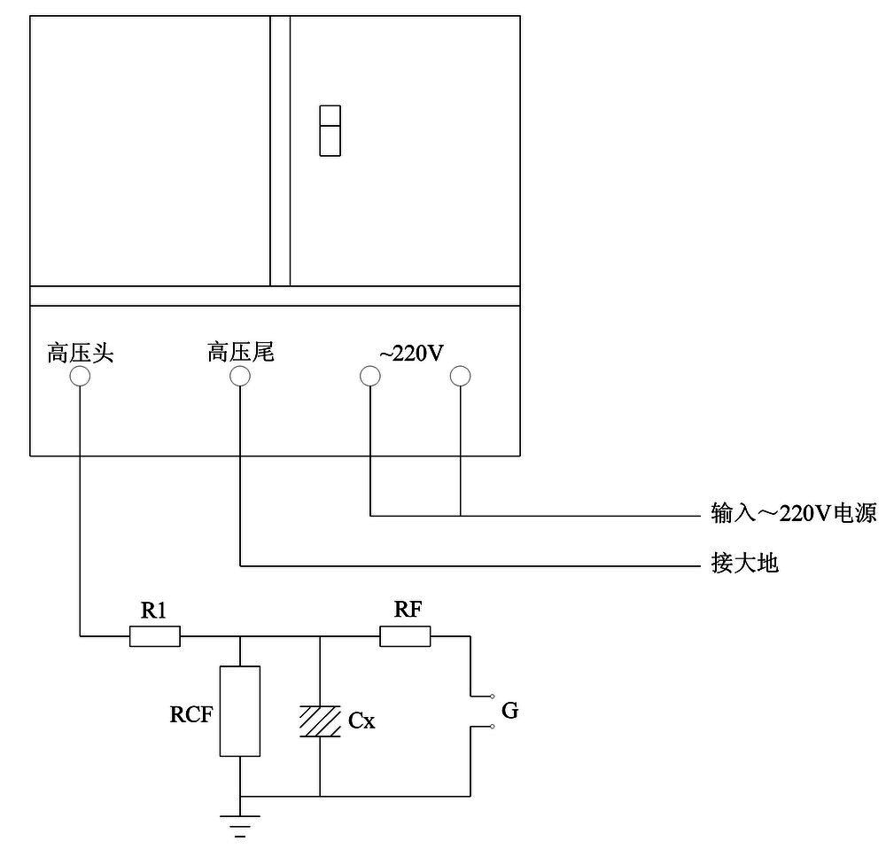
备注：图中R1-限流电阻、RCF-阻容分压器、RF-球间隙保护电阻、G-球间隙、Cx-被试品。
- 空载试验使用方法
  - 本系列产品由控制和高压源两部分组成。主接触器控制调压器制调压器输入的通电和断电，主接触器的分合由合闸、停止按钮，零位开关、过流继电器等回路控制，由调压器提供可调节的输出电压，供给高压源，以获取所需的测试电压。其工作步骤和原理为：
- 检查输入的电源是否与操作台输入电源（～220V）一致，整定过流继电器电流值：时间继电器动作值。
- 将调压器置于零位状态，检查连接线绝对真确后方可通电试验。
- 合上电源，电源指示灯亮，调压器回零，零位指示灯亮，此时方可送电操作。
- 按下启动按钮，主接触器合，调压器受电，送电指示灯亮，顺时针旋转调压器手轮，注视电压表读数。当升到所须值时，按下计时按钮，时间继电器开始工作，达到所定耐压时间后，扬声器发出报警声，断开计时按钮报警声解除，此时将调压器回置零位，按下停止按钮，断开电源。空载试验完毕。

注：本试验耐压装置额定电压为30kV，不得超过此电压值，否则会损坏高压源。
- 被试品工频耐压试验使用方法
按接线示意图连接好操纵台与被试品之间的连接。
    - 操作台必须可靠接地。
    - 检查输入电压是否正常，调压器是否零位，被试品应保持干净和绝对干燥。
    - 做负载试验前，应进行空升试验。校对各种表计，调整球间隙。
    - 检查完备后，送上电源，缓升电压，密切注意各种表计，当电压升至试验电压时，开始计时，到1分钟后，迅速降压，将调压降到零位后，切断电源，方可更换被试品或结束试验。
    - 在升压或耐压过程中，如发现下列不正常情况下，应立即降压，切断电源，查明原因并解决后方可继续试验：
      - 电压表指针摆动很大；
      - 大现绝缘焦或冒烟；
      - 被试品内有不正常声音。
    - 工频耐压表的成套配件
      - 在工频耐压试验中R₁应根据变压器的定额容量来选择，如高压额定输出在100～300KA时，可取0.5～1Ω/V（试验电压）。常用水电阻作为限流电阻，管子长度可按150KV/m考虑，管子的粗细应具有足够的热容量，（不阻液配制方法可用蒸馏水加入适量硫酸配制成各种不同的阻值）。
      - 球间隙的整定值一般取试验电压的110％――120％，球间隙保护电阻可按1Ω/V（试验电压）选取，当电压超过球间隙定值时，球间隙放电，可对被试品起到保护作用。
      - 在工频耐压试验中，低压则测量电压（仪表电压）并不是非常准确的，其原因是由于试验变压器存在漏抗，必然存在着降压或容升，使被试品上电压低于或高于低压侧仪表上反映出来的电压。为了准确测量被试品上所加的电压，因此常在高压侧接入RCF阻容分压器来测量电压
- 注意事项
    - 每次试验前后都应测量绝缘电阻，检查绝缘情况。
    - 本产品禁止在高于45℃的温度下长期存放、使用。
    - 本产品不得超过额定参数使用。除试验必须外，决不允许全电压通电或断电。
    - 做容量较大试品试验时，升压一定要缓慢，防止被试品的充电电流过大损坏设备，做直流试验一定要充分放电。
    - 本产品运输途中不得重压、不可倾斜、倒置。
    - 使用本产品做高压试验必须由专业人员操作，必须熟悉本手册。

- 产品装箱单
（1）使用说明书 1份/台
（2）合格证 1份/台
（3）电源线 2根/台
（4）连接线 1根/台

所有上述资料，包括图纸、图示和图表设计均反映我们当前的理解，并且也是我们目前掌握的知识，认为是正确而可靠的。但是，用户根据各自的情况来评估每种产品的适用性。在任何情况下，本说明书不能构成保证书。此类保证仅在产品规格说明书或者产品的购买合同中将予以规定。我们对产品的责任将在标准销售合同条款上作具体的规定。

上海苏特电气有限公司
电话:021-56412027
传真:021-56422486

